Dzisiaj może troszkę pobawimy się plastycznie, poćwiczymy rączki podczas wycinania. Piękna wiosna wkoło pewnie każdy z Was widział kolorowe tulipany i podziwiał piękne ptaszki. Więc spróbujcie je sami lub z pomocą wykonać. Pozdrawiam

Papierowe tulipany
Potrzebne będą:

- rolki z papieru toaletowego
- papier kolorowy
- kolorowy brystol
- klej
- nożyczki

Wykonanie:

Odcinamy fragment rolki. Oklejamy go zielonym papierem. Z kolorowego brystolu wycinamy kształt kwiatu tulipana. Rolkę nacinamy w dwóch miejscach. W nacięcia wkładamy kwiat. Ze złożonego zielonego papieru wycinamy kształt liści. Sklejamy dwie warstwy na brzegach i nakładamy na rolkę.

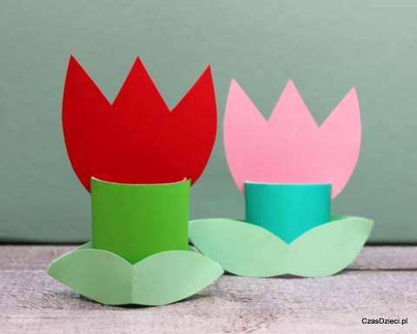

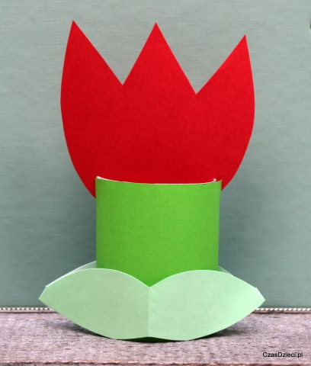

Ptaszki
Przygotuj:
Papier kolorowy (2 różne odcienie)
Nożyczki
Klej

Krok po kroku:
1. Wytnij 9 kółek (1 duże na tułów, 2 mniejsze na skrzydła, 3 małe na głowę i ogon i 2 najmniejsze na dziób i nóżki)
2. Głowa i oczy to kółka bez zgięć.
3. Tułów, dziób, skrzydła i nóżki to kółka zgięte na pół.
4. Kółka na ogon spróbuj zgiąć na kształt stożka (zobacz na obrazku)
5. Ułóż wszystkie kółka tak, jak są one przedstawione na obrazku i połącz ze sobą za pomocą kleju.

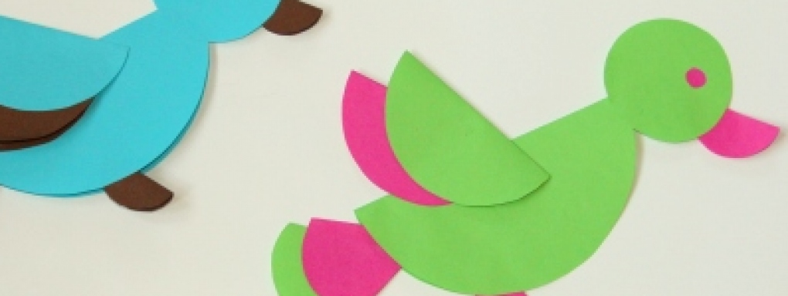

J.Wójtowicz

